Международный марафон «Мир вокруг нас. Цветы и травы»
(для учащихся 1-2 класса)
Ответы
Ответ должен быть представлен строго в виде ОДНОГО СЛОВА (согласно условию задания) без кавычек, точек, орфографических ошибок. Букву «ё» в слове можно писать как «ё» или как «е». Неверно записанные ответы не учитываются.
№ | Вопрос |  | Ответ
1 | По легенде парень, которого звали Василь, полюбил Русалку, но отказался жить с ней в реке. Тогда русалка заколдовала его, превратив в синий, как река цветок. Как называется этот цветок?  - - - и - - - | 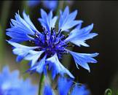 | Василек
2 | А его узнает любой ребенок. У него крепкие листья и высокий колосок. Если поранился, ушибся, обжегся, натер ногу или укусила пчела, нужно сорвать лист этого растения, слегка помять и приложить к больному месту. Как называется это растение.  - - - о - - - - и - | 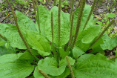 | Подорожник
3 | В сказке Сергея Козлова рассказывается об очень полезном растении, которое в народе называют травой от 99 недугов.  «И никого я не бью, — сказал … — Я - полезный. Я травка от девяноста девяти болезней. Заболит живот или сердце или кашлять начнёте, а я — тут как тут». Как называется эта трава?  - - е - о - о - | 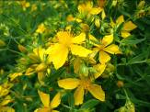 | Зверобой
4 | В селе Крапивна в тульской области проходит необычный фестиваль. На фестивале нужно обязательно обжечься этой травой, чтобы получить на весь год здоровье и силу. О какой траве идет речь?  - - - - и - - | 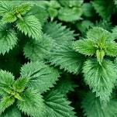 | Крапива
5 | У Ганса Христиана Андерсена есть сказка об этом растении. «Птичка прыгала вокруг … и распевала: «Ах, какая славная мягкая травка Какой миленький цветочек в серебряном платьице, с золотым сердечком!». О каком цветочке пел жаворонок в сказке Андерсена?  - - - а - - а |  | Ромашка
6 | А этот цветок часто называют «куриной слепотой». Люди издавна знали, что этот цветок опасен и может вызвать болезни глаз и других органов. И лучше его не трогать. И даже птицы и животные стараются не трогать этот цветок. Как называется этот цветок?  - - - и - | 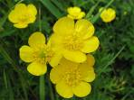 | Лютик
7 | Это растение медонос. Об этом говорит и его название. Это очень интересный цветок. У него на стебельке соцветия сразу трех цветов: розовые, голубые и фиолетовые. А еще такое имя Николай Носов дал доктору-малышке из Зеленого города. Назовите это растение.  - - д - - - - а | 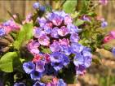 | Медуница
8 | А это растение мы часто выращиваем в огороде. У него очень вкусные кислые листья, которые можно добавлять в салаты, варить из них щи. Как называется это растение?  - - - е - - | 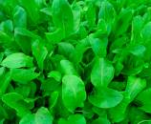 | Щавель
9 | Это «прилипчивое» растение. Только мимо него пройдешь – как на одежду уже прилипли его корзинки с плодами. Даже так говорят: «пристал как …». Назовите это растение.  - - - е - н - - | 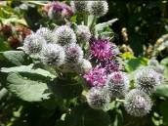 | Репейник
10 | А этот душистый цветок весны занесен в «Красную книгу». Цветок предпочитает тень и растет чаще всего в лиственных лесах. У основания стебелька два сросшихся листа, а наверху серебристо-зеленоватые бутончики. Назовите этот цветок.  - а - - - - | 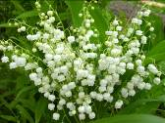 | Ландыш
11 | Он растет на пустырях, за что и получил свое название. А еще его называют «сердечной травой», потому что с его помощью лечат болезни сердца. Как называется это растение?  - - с - - - н - к | 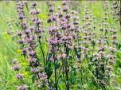 | Пустырник
12 | А этот чудесный голубой цветочек растет всегда семейками. У всех народов он означает «не забудь», «помни». Назовите этот цветочек.  - - - а - - д - - | 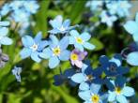 | Незабудка
13 | Многим знаком мятный запах и вкус некоторых конфет и жевательной резинки. Встретив это растение на лугу или в поле, можно сразу узнать ее по запаху. Часто ее листья кладут в чай для аромата. Как называется эта трава?  - - - а | 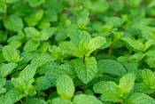 | Мята
14 | А этот цветок получил свое название от персидского слова «тюрбан» - чалма. Чалма – это головной убор, который носят в некоторых странах. Назовите этот цветок.  - - - - - - н | 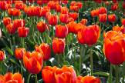 | Тюльпан
15 | У этого цветочка нарядные крупные светло-розовые и белые лепестки, сросшиеся между собой. А его стебелек обвивает все вокруг: кустики, цветочки и даже деревья. Как называется это растение?  - - - н - к | 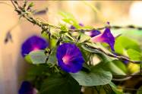 | Вьюнок
16 | Это очень красивое растение – высокое, с крупными цветками. Хотя название растения означает «белизна», цветки ее бывают самой разной окраски. Назовите этот цветок.  - - - и - | 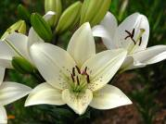 | Лилия
17 | Они бывают низкие и высокие. Самые крошечные эти цветочки бледно-синего цвета растут низко над землей. Их в траве трудно заметить. А чаще мы видим в поле цветочки повыше с колпачками фиолетового цвета. Эти цветочки занесены в «Красную книгу». Как называется этот цветочек?  - - - о - - - - - и - | 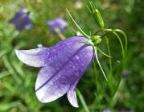 | Колокольчик
18 | Когда этот цветочек отцветает, вместо желтых трубочек-цветочков у него появляются белые пушинки. Эти парашютики с семенами разносит ветер и из них вырастают новые цветочки. Назовите этот цветочек.  - - - - а - - - - | 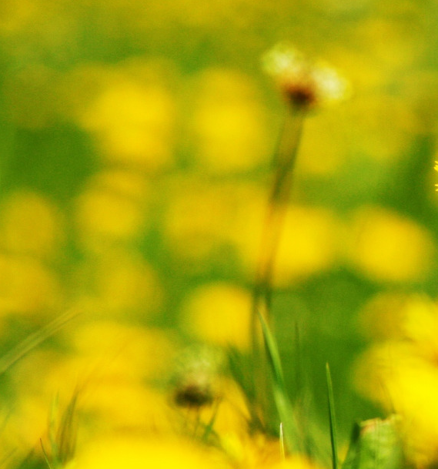 | Одуванчик
19 | А это одно из самых красивых растений наших пресных вод. В народе ее часто называют «водяная лилия». Назовите это растение.  - - - - и - - а | 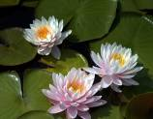 | Кувшинка
20 | Очень интересное название у этого растения. Но листьев у него не тысяча, а намного меньше. Но каждый листочек рассечен на множество частей – будто бы на тысячу мелких листочков. Поэтому его так и назвали. Как называется это растение?  - - - я - е л - - - - - - | 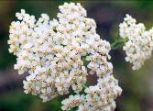 | Тысячелистник
21 | В головке этого растения собрано много небольших длинных цветочков-трубочек. Эти цветочки опыляют шмели – у них есть длинный хоботок, который они просовывают в цветочек и собирают нектар. Там, где нет шмелей, растение не растет. А еще это самое ценное кормовое растение. Как называется это растение?  - - - - е - | 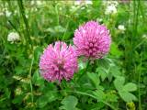 | Клевер
22 | Одно из названий этого растения – иван-чай. Его цветки, очень красивого яркого лилово-розового цвета, собраны в кисть, похожую на свечку. В цветках иван-чая очень много нектара, поэтому этот цветок очень любят пчелы и пчеловоды. Очень вкусный мед получается! А какое еще есть название у этого растения?  - - - - е - | 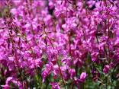 | Кипрей
23 | А это растение очень легко узнать. У нее цветки как желтые пуговки, собранные в гроздь.  Пусть … - скромна,  да лечебная все же.  Не зря же цветки  на таблетки похожи.  Еще - на цыплят,  ярко- желтых пока.  На ощупь - на замшевый  носик щенка.  Назовите это растение.  - и - - - | 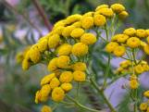 | Пижма
24 | Горечь этой травы отразилась и в ее названии: «полеть» - значит гореть. Если попробовать листочек травы на вкус, то во рту все загорится, заполыхает. А еще ее называют вдовьей травой или горьким бурьяном. Как называется эта трава?  - - - - н - | 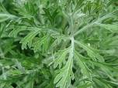 | Полынь
25 | А у этого растения крупные фиолетово-красные соцветия и колючие шипы. А еще у него очень грозный вид и такое же название. Назовите это растение.  - е - т - - - - - - | 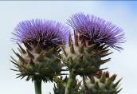 | Чертополох

